Ректорат
﻿
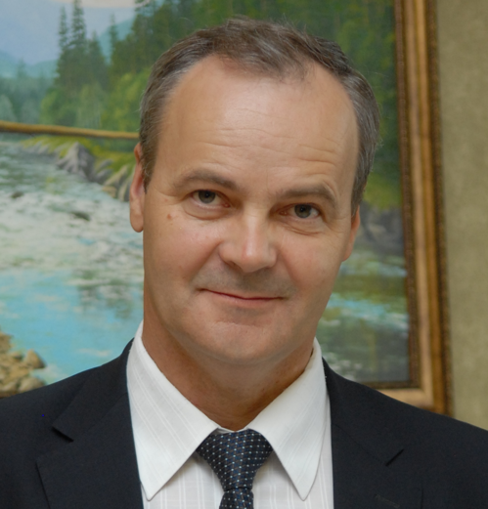

КОЛПАКОВ Николай Анатольевич
Ректор АГАУ, заведующий кафедрой плодоовощеводства, технологии хранения и переработки продукции растениеводства, доктор сельскохозяйственных наук, доцент

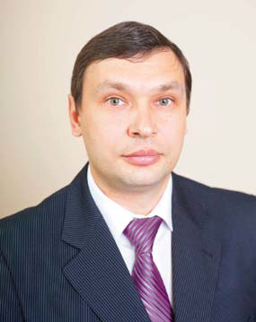

ЗАВАЛИШИН Сергей Иванович

Проректор по учебной работе, кандидат сельскохозяйственных наук, доцент.
Сфера полномочий — общая координация учебной и учебно-методической работы университета.

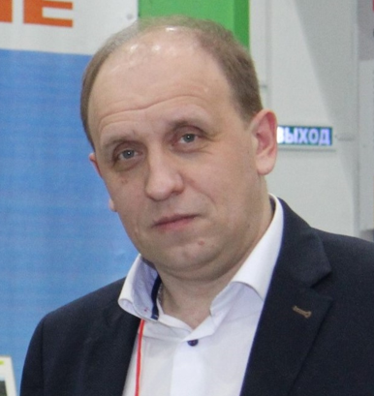

ПОПОВ Евгений Сергеевич

Проректор по научной и инновационной работе

Сфера полномочий — общая координация научно-исследовательской и иновационной деятельности университета, организация международных связей и работы по подготовке научно-педагогических кадров.

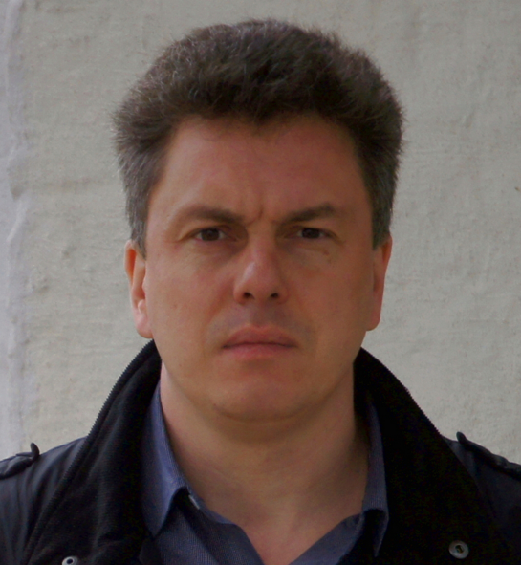

МАРЬИН Дмитрий Владимирович

Помощник ректора по связям с общественностью
Сфера полномочий — обеспечение эффективности реализации информационной политики вуза и координация работы официальных медиаресурсов Алтайского ГАУ.

БЫКОВ Сергей Юрьевич

Начальник управления экономики и развития
Сфера полномочий — общая координация в области экономики, предпринимательской деятельности, организации и оплаты труда.

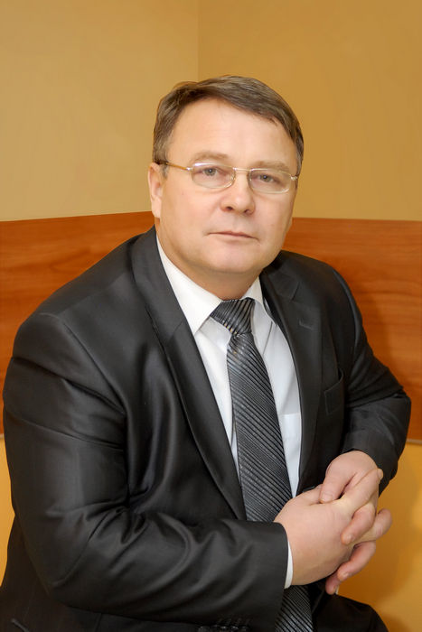

Томчук Владимир Денисович

Проректор по воспитательной работе и молодёжной политике

Сфера полномочий — общая координация внеучебной и воспитательной работы со студентами, организация сотрудничества со студенческой молодёжью других вузов.

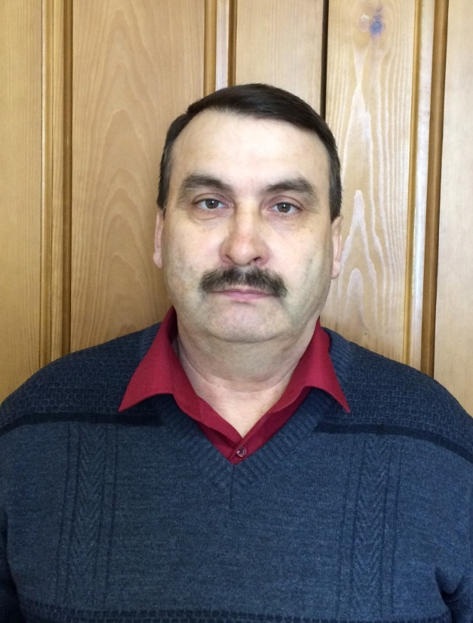

Дорохов Алексей Николаевич

Начальник хозяйственного управления

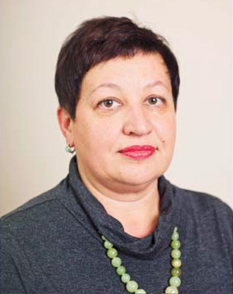

АРЫКОВА Ирина Александровна

Главный бухгалтер

